NIECHORZE Pobyt z zabiegami
Termin: 19 – 26 MAJA 2024 r. (8 dni)
Dworek Prawdzic położony jest w centrum Niechorza w otoczeniu zieleni, niecałe 20 m od plaży
i posiada własne, bezpośrednie zejście na plażę.
Pokoje wyposażone są w toalety, prysznic, telewizję i radio, lodówkę oraz sprzęt plażowy.
W pochmurne dni mogą Państwo skorzystać z kompleksu basenowego, w którego skład wchodzi basen, jacuzzi
oraz sala fitness.
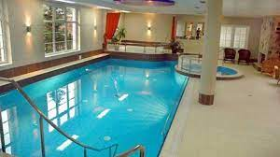
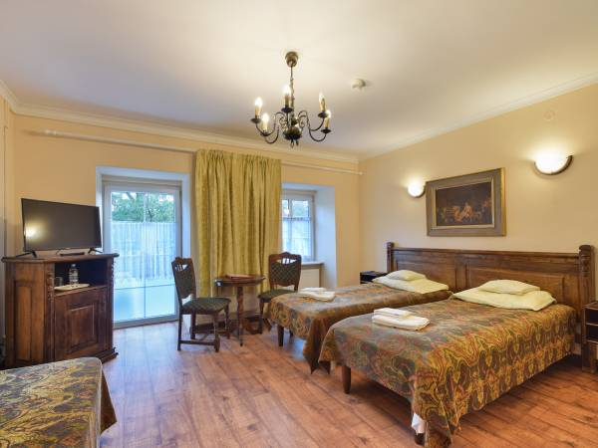

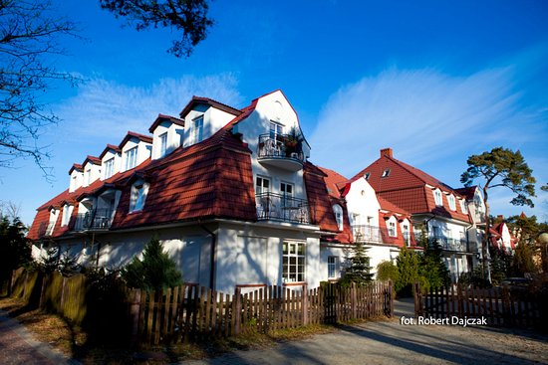
CENA: 2.697 zł/os.
Zniżka dla Członków PTTK i właścicieli Karty Pabianiczanina | 4%
Zniżka dla osób wpłacających do 29.02.2022 r. | 40 zł

ZNIŻEK NIE ŁĄCZYMY !!!

Zapewniamy:
- Przejazd
- Noclegi w pokojach 2-osobowych z pełnym węzłem sanitarnym
- Wyżywienie 3 x dziennie (śniadanie, obiad, kolacja - od poniedziałku do czwartku) natomiast w dniu przyjazdu kolacja, a w dniu wyjazdu śniadanie
- W piątek i w sobotę 2 posiłki (śniadanie i późny obiad)
- Wieczorek akordeonowy z muzyką biesiadną
- Wieczorek taneczny
- W dniu przyjazdu porada rehabilitanta
- 8 zabiegów w MEDICAL SPA (od poniedziałku do czwartku)
- Korzystanie z kompleksu basenowego (basen kryty, jacuzzi oraz mały brodzik)
- Korzystanie z Sali Fitness oraz z kijków do Nordic Walking
- Opiekę pilota
- Ubezpieczenie NNW
- Opłata klimatyczna

Informacja!
Biuro PTTK zastrzega sobie możliwość zmiany w programie oraz w cenie imprezy organizowanej przez nasz Oddział z przyczyn od nas niezależnych.
Z powodu niewystarczającej ilości zgłoszeń wyjazd może być odwołany.

PTTK Oddział – Pabianice, 95 – 200 Pabianice ul. Traugutta 2 , tel. (42) 215-59-46, 502-556-221

Niniejsza oferta nie stanowi oferty w rozumieniu kodeksu cywilnego, a dane w niej zawarte mają jedynie charakter informacyjny i mogą ulec zmianie przez organizatora

